ΦΩΤΟΓΡΑΦΙΕΣ ΗΜΕΡΙΔΑΣ ΑΡΓΟΥΣ 1-6-2011

κ. ΝΙΚΟΣ ΧΑΡΙΤΩΝΙΔΗΣ
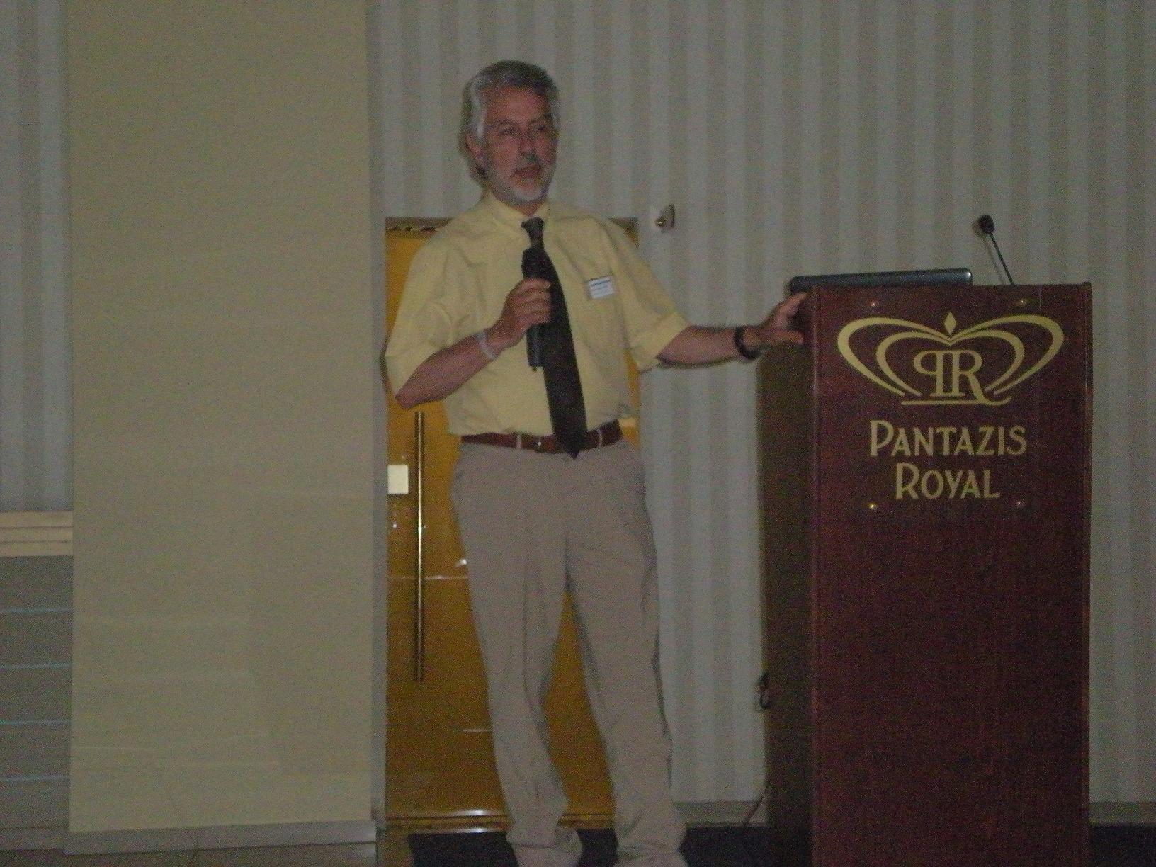
κ. ΡΟΜΠΕΡΤ ΜΑΚΝΑΜΑΡΑ
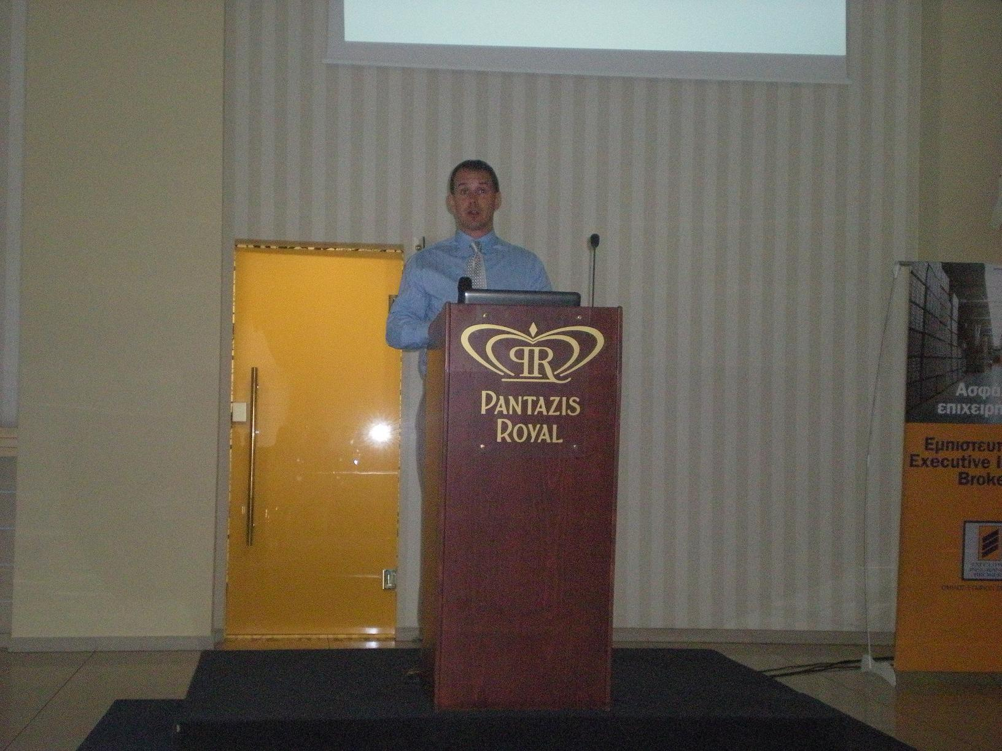

κα. ΕΡΙΚΑ ΝΤΑΒΟΥ
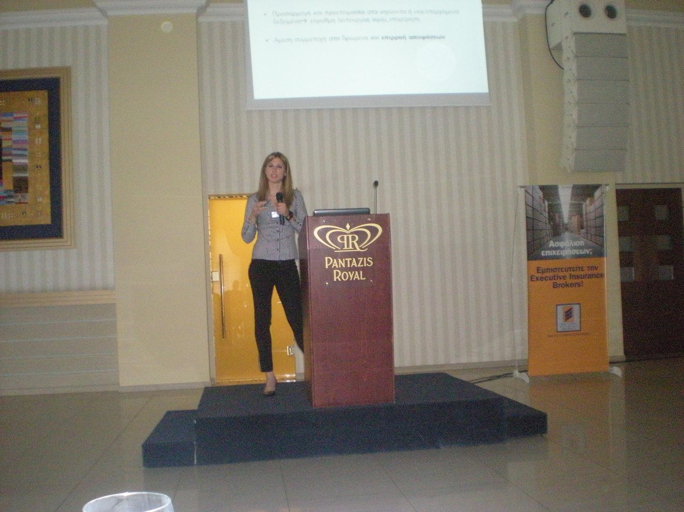

κ. ΕΥΑΓΓΕΛΟΣ ΑΝΑΓΝΩΣΤΟΥ
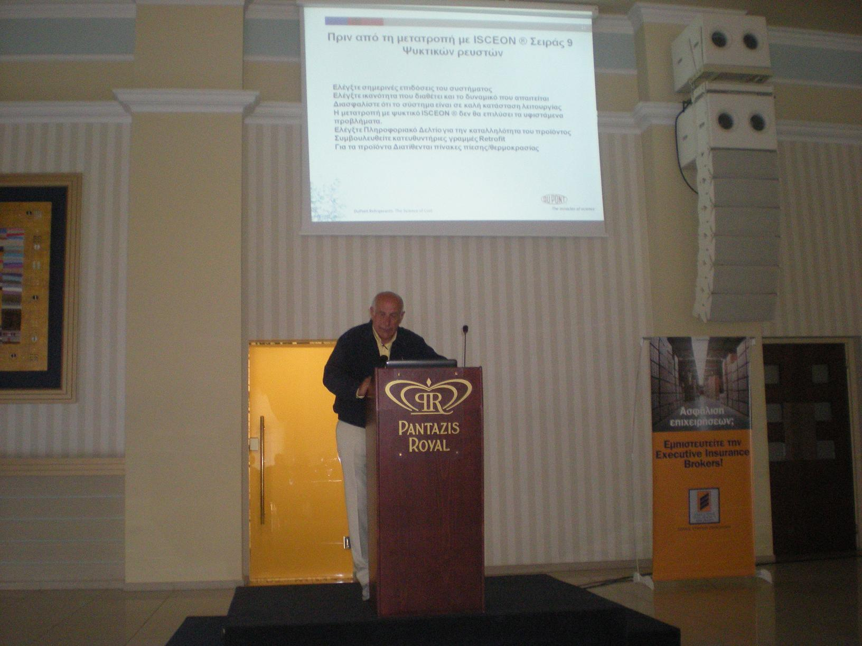

κ. ΒΑΣΙΛΗΣ ΠΑΠΑΟΙΚΟΝΟΜΟΥ
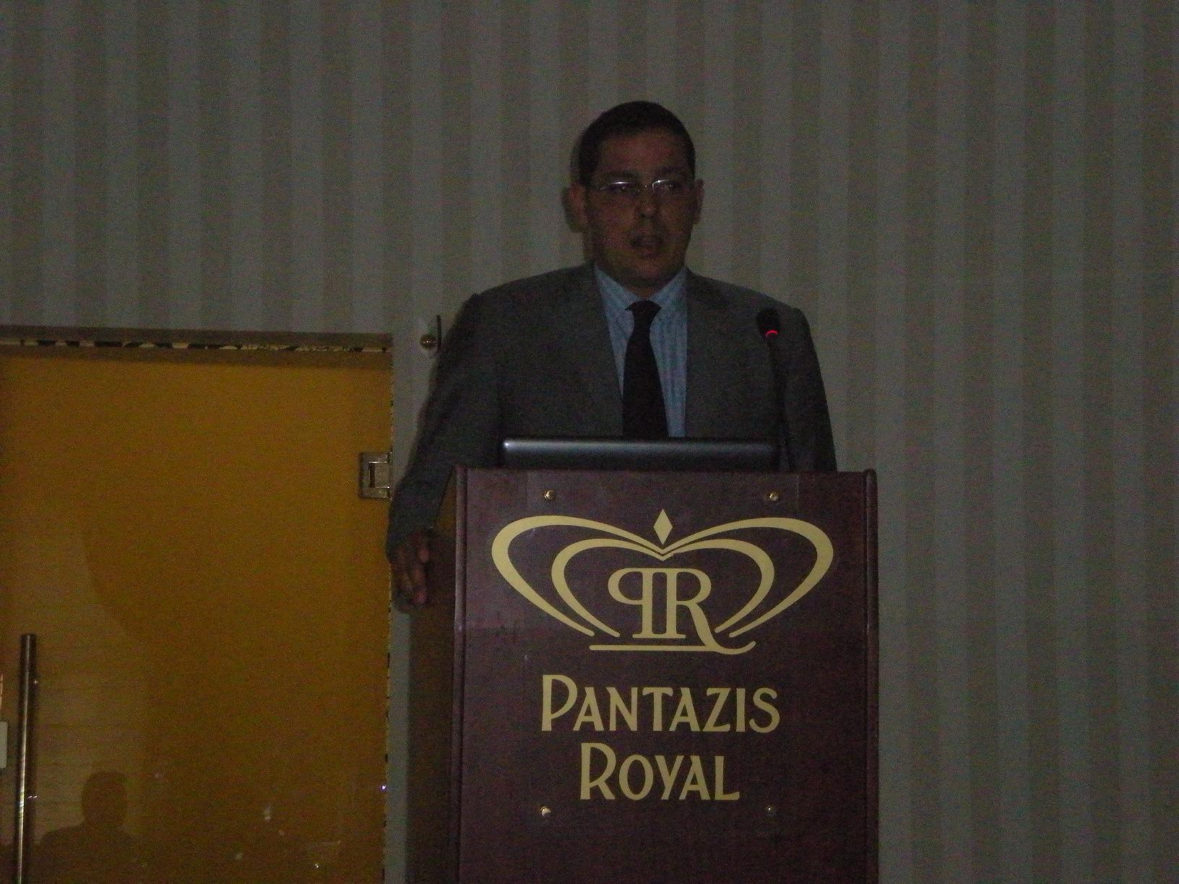
κ. ΚΩΣΤΑΣ ΜΠΟΥΖΙΑΝΑΣ
